Eighteen - Lost Language - Caroline Absher May 1 – June 6, 2026 (under opbygning Lige uge onsdag + torsdag – erstatning bliver Bo Bjerggaard på Sankt Knuds Vej)
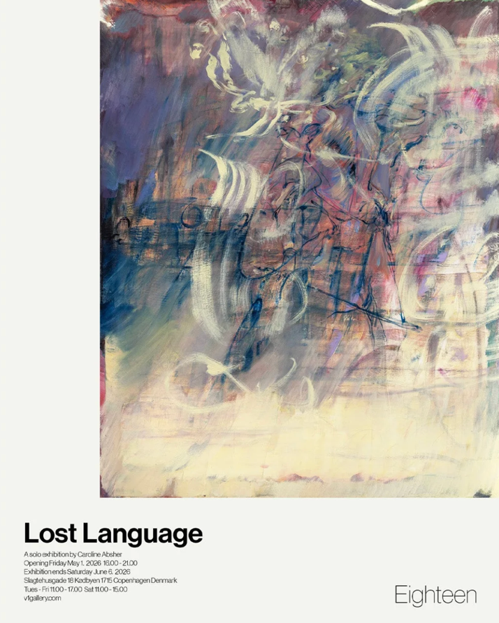
Har du nogensinde smilet for dig selv over en besked, der lå lige for øjnene af dig? Et fugleaftryk i sneen, der var forsvundet, før du nåede at være sikker på, at du havde set det. En skyformation, der i et kort øjeblik havde form som noget velkendt. Disse øjeblikke dukker op uopfordret og er kun synlige for os. Er de virkelige? Oplever vi dem, eller tillægger vi dem selv en betydning? Hvor slutter det forklarlige?

I denne udstilling udforsker Caroline Absher de symboler, der dukker op omkring os hver dag, og de måder, hvorpå vi forsøger at tyde dem.

At forstå den menneskelige bevidsthed er stadig et af menneskehedens ældste og mest undvigende stræben. For den schweiziske psykiater Carl Gustav Jung (1875–1961) er et symbol ikke blot et tegn, men et levende billede, der peger mod noget, der endnu ikke er fuldt ud kendt, en bro mellem det bevidste og det ubevidste. Disse glimt antyder, at grænsen mellem den indre og den ydre verden er langt mere porøs, end vi tillader os selv at tro, at psyken er i en konstant, uudtalt dialog med det virkelige for at give mening til vores oplevelser.

Absher er fascineret af mønstergenkendelsens kraft – sindet konstruerer vores virkelighed ud fra fragmenter og følelser – og af udfordringen ved at gengive det immaterielle på det fysiske, tredimensionelle lærred. Hendes praksis trækker på en række kilder: en livslang kærlighed til science fiction, formative oplevelser med dyb meditation, flettet sammen med et rastløst ønske om at skubbe både teknik og materiale videre.

Abshers livlige malerier ændrer atmosfæren omkring dem. Hendes penselstrøg pulserer som strømme af ladede partikler, felter af kosmisk stråling, der venter på at blive frigivet. Under det tilsyneladende kaos dukker skjulte figurer op – spøgelser, engle, budbringere. Guddommelige udsendinge, der krydser fortid, nutid og fremtid, fastholdt samtidigt inden for en enkelt overflade. Hver overflade skjuler sin egen arkæologi: uendelige lag af oliemaling, flere versioner begravet og omarbejdet. En metafor for tiden, for hukommelsen, for selvet i evig revision.

I en tid, hvor vi i vid udstrækning har outsourcet vores tænkning til skærme og enheder, hvor kroppen er blevet trukket tilbage fra erkendelsesakten, opfordrer Absher os til at følge vores egen intuition frem for at søge en fast fortolkning. Ligesom de symboler, vi opfatter, aldrig er helt faste, modstår hendes værker en endelig fortolkning. De svæver flydende på grænsen mellem abstraktion og figuration, og ingen to beskuere vil opfatte den samme betydning. Et sted mellem åndelig psykose og klar fortryllelse.

Lost Language er Caroline Abshers første soloudstilling hos V1 Gallery.

Caroline Absher (f. 1994, Winston-Salem, North Carolina) bor og arbejder i Brooklyn, New York. Hun har en BFA fra Pratt Institute i Brooklyn, New York. Abshers seneste solo- og gruppeudstillinger omfatter »The Silver Cord« på The Journal Gallery i Los Angeles, Californien (2025); “Persona” hos Fredericks & Freiser i New York, New York (2025); »Lighting (Striking) Blue« på Loyal Gallery i Stockholm, Sverige (2024); »City Life« på V1 Gallery i København, Danmark (2024); »Blue Dream« på Shrine i Los Angeles, Californien (2024); »Back to Oz« på Fredericks & Freiser i New York, New York (2023); Tennis Elbow 107 på The Journal Gallery i New York, New York (2022), “Women of Now” på Green Family Art Foundation, Texas (2021), The Armory Show (2022, 2023, 2024) og Independent New York (2024), blandt andre. Absher har deltaget i kunstnerophold såsom The Macedonia Institute, New York, hvor hun har udvidet sin kunstneriske praksis yderligere. Hendes værker indgår i den permanente samling på Portland Museum of Art.

V1 Gallery - Grå Stær, Hvid Kat - Kaspar Oppen Samuelsen - 1. maj – 6. juni 2026 (under opbygning Lige uge onsdag + torsdag – erstatning bliver Bo Bjerggaard på Sankt Knuds Vej)
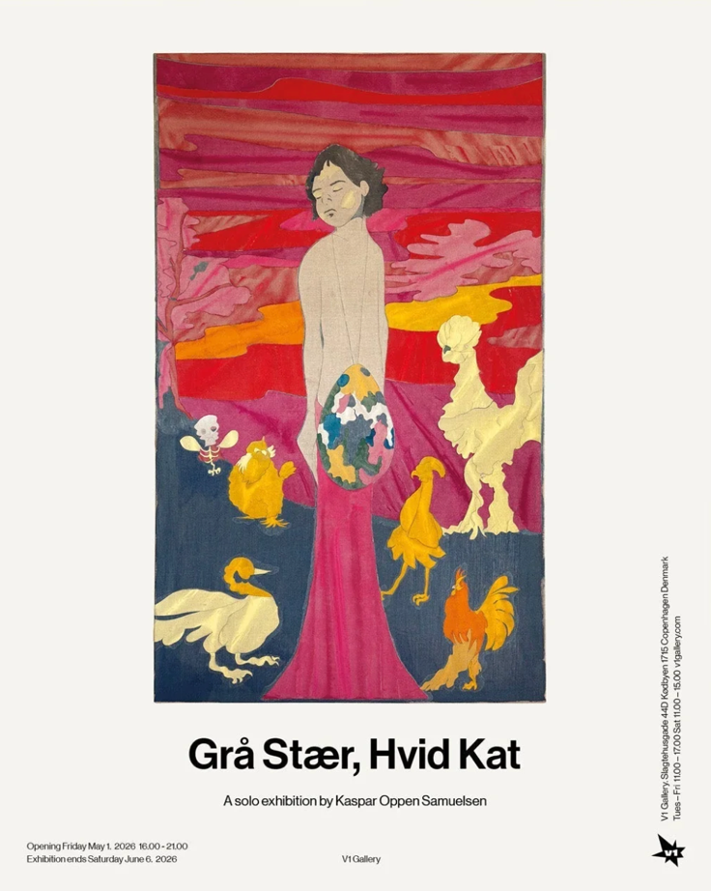
Grå Stær, Hvid Kat (Grey Cataract, White Cat) er en udstilling, der tager udgangspunkt i det øjeblik, hvor kunstnerens syn ændrede sig. Efter en grå stær-operation på venstre øje fremstod farverne hyperlevende. Verdenerne i hans øjne var ikke længere ens: venstre øje var oversvømmet af lyserødt og magenta, mens højre øje eksisterede i en svag nuance. Verden var skæv. Nu, med et venstre øje svarende til et seksårigt barns, havde Samuelsen fået evnen til at veksle mellem barnets og den voksnes syn. Ved at lukke det ene øje kunne han skifte mellem forskellige opfattelsesplaner og, helt bogstaveligt, se verden med nye øjne. Med begge øjne åbne smelter verdenerne sammen til én. Denne asymmetri mellem måder at se på blev både en fysisk tilstand og en konceptuel linse, gennem hvilken denne udstilling blev udviklet.

Ligesom farverne, der formes af hans opererede øje, er Samuelsens teknik tæt knyttet til hans krops tilstand – især den skrøbelige tilstand lige efter vågnen, hvor hans bevidsthed stadig er mættet med resterne af drømme. Suspendet i dette liminale øjeblik lader han former dukke op gennem skitser og bygger en bro mellem det ubevidste og det sanselige. Disse overføres senere til lærredet. Hver form klippes derefter ud, hvilket forvandler tegningen til et sæt autonome former. Hvert fragment farvelægges uafhængigt, hvilket giver penselstrøg og nuancer mulighed for at bevare deres egen indre energi. Processen afspejler logikken i intarsia, træsnit og mosaikker – alle kunstneriske traditioner, hvor abstrakte elementer samles til et samlet billede.

I Samuelsens værker skifter billederne mellem at eksistere og ikke eksistere. I Blå Kat, Røde Sko (Blue Cat, Red Shoes) er katten kun illustreret ved sine øjne, hvilket trækker paralleller til Cheshire-katten fra Alice i Eventyrland. Et passende billede, da Samuelsens værker er en rejse ned i kaninhullet til det fantastiske. Virkeligheden bliver relativ. Du ser helten og elskeren og striden og smerten og glæden. En historie begynder at skrive sig selv, mens du går gennem udstillingen. Den udfolder sig indeni dig, mens karaktererne fortæller historier om fortiden og de kommende rejser. Du ser en genert mand, der slænger sig hen over to tyre. Han snurrer horn lavet af tyggegummi med en af sine tre hænder. Han er rolig, mens han ligger i sit jakkesæt med bukser vævet af stjerner. Og der, en dreng med et kæmpe æg bundet om halsen, en hane kigger tilbage på ham og galer, mens han går, himlen brænder rød. Disse billeder, disse kunstværker, disse historier ses og fortolkes gennem det post-katarakt-filter. Med sit forstærkede øje iagttager Samuelsen det underbevidste og farvelægger det levende.

Kaspar Oppen Samuelsen (f. 1977, Danmark) har en BFA fra Goldsmiths College, University of London, Storbritannien, og en MFA fra Det Kongelige Danske Kunstakademi, København, Danmark. Han har afholdt solo- og gruppeudstillinger på Viborg Kunsthal, Viborg, Danmark; den 15. udgave af TULCA Festival of Visual Arts, They Call Us the Screamers, kurateret af Matt Packer, Connacht Tribune Print Works, Galway, Irland; O Chair O Flesh, Treignac Projet, Treignac, Frankrig og Politikens Forhal, København, Danmark. Grå Stær, Hvid Kat er Samuelsens tredje soloudstilling hos V1 Gallery.

CRM - I en kunsthistorisk kontekst:
Kaspar Oppen Samuelsens værker udspiller sig i et billedrum, hvor det teatralske og det dybt personlige smelter sammen. Hans figurer fremstår som hentet fra en historisk tradition, men samtidig filtreret gennem et særegent og sanseligt blik. Centralt i denne billedverden står en række maskerede skikkelser, klovne og harlekinlignende figurer, der tydeligt trækker på commedia dell’arte – den italienske teatertradition fra 1500-tallet med faste karaktertyper som Harlekin, Pierrot og Columbine. Hos Oppen Samuelsen er disse figurer imidlertid løsrevet fra deres oprindelige narrative sammenhæng. De optræder ikke som aktører i en fortælling, men som isolerede tilstande. De er ikke i færd med at spille roller – de er selve rollen, fastfrosset i en identitet, de ikke kan træde ud af.

Denne fremmedgørelse forstærkes af værkernes materialitet. Figurerne fremstår ikke som klassisk malede, men som sammensatte, næsten kollagerede elementer. Overfladen afslører en praksis, hvor maleri og tekstil nærmer sig hinanden, og hvor kroppen synes opbygget af lag, stykker og fragmenter. Det giver en fornemmelse af, at identitet ikke er noget givet, men noget konstrueret og potentielt skrøbeligt. Figuren bliver ikke blot afbildet, men fremstår som noget, der er blevet til gennem en proces, som stadig er synlig i værket.

Farven spiller en afgørende rolle i denne konstruktion. De mættede, klare og ofte flade farvefelter bryder med enhver naturalistisk gengivelse. Farverne er ikke modellerende, men umiddelbare og næsten intuitive. I lyset af kunstnerens nylige operation for grå stær får dette en særlig betydning. Når synet ændres, og farver pludselig fremstår klarere og mere intense, kan verden opleves med en ny og næsten barnlig friskhed. At beskrive denne oplevelse som at se verden som en seksårig peger på en form for genvunden sansning, hvor farven ikke længere er filtreret gennem vaner og forventninger, men træder frem med en direkte og umiddelbar kraft. Hos Oppen Samuelsen bliver farven dermed ikke blot et æstetisk valg, men et udtryk for et ændret forhold til virkeligheden.

Denne tilgang kan ses i forlængelse af modernismens arbejde med farven som selvstændigt udtryk, som hos Henri Matisse, men hos Oppen Samuelsen er der mindre tale om en formel undersøgelse og mere om en kropslig erfaring. Farven synes at være erfaret, snarere end konstrueret.

Kunsthistorisk placerer værkerne sig i en tradition, hvor commedia dell’arte-figurer har været brugt til at undersøge menneskelig identitet og sårbarhed. Antoine Watteaus melankolske Pierrot-skikkelser fra 1700-tallet, Pablo Picassos harlekiner fra begyndelsen af det 20. århundrede og Paul Cézannes mere stille og stivnede figurer er alle eksempler på, hvordan teatermasken er blevet brugt som et redskab til at udforske det menneskelige. Hos James Ensor bliver masken ligefrem et symbol på det groteske og det skjulte. Oppen Samuelsen viderefører denne tradition, men tilfører den en nutidig dimension gennem fragmentering og materialitet. Figuren er ikke blot en maske, men en sammensat og delvist opløst størrelse.

Samtidig åbner værkerne mod et fabulerende og drømmeagtigt univers, hvor dyr og menneskelige figurer optræder side om side. Fugle, hunde og løvelignende væsener indgår i scener, der ikke følger en klar logik, men snarere fungerer som stemningsbærende elementer. Relationerne mellem figurerne – både menneskelige og dyriske – er ofte præget af en tvetydighed, hvor intimitet og distance eksisterer samtidigt. Erotiske eller kropslige møder fremstår ikke som entydigt nærværende, men som noget, der både tiltrækker og forskyder.

Rummet, figurerne befinder sig i, er tilsvarende uafklaret. Perspektivet er fladt, baggrundene er ofte ensfarvede eller let bearbejdede, og enkelte elementer kan antyde en scene eller en kulisse. Det giver værkerne en karakter af iscenesættelse, men uden en egentlig handling. Det er som at betragte en forestilling, hvor tiden er standset.

Samlet set kredser Oppen Samuelsens værker om spørgsmål om identitet, perception og konstruktion. Masken og rollen peger på mennesket som noget, der formes og fastholdes af ydre strukturer, mens materialiteten og fragmenteringen understreger denne konstruktion. Samtidig åbner den ændrede farveoplevelse for en mere sanselig og umiddelbar tilgang til verden, hvor det sete ikke nødvendigvis er stabilt, men konstant i bevægelse.
Det er i denne spænding mellem det teatralske, det taktile og det perceptuelle, at værkerne finder deres styrke. De fremstår på én gang tilgængelige i deres farver og figurer og foruroligende i deres underliggende ustabilitet. Beskueren møder en verden, der virker genkendelig, men som samtidig forskyder sig, jo længere man ser på den.

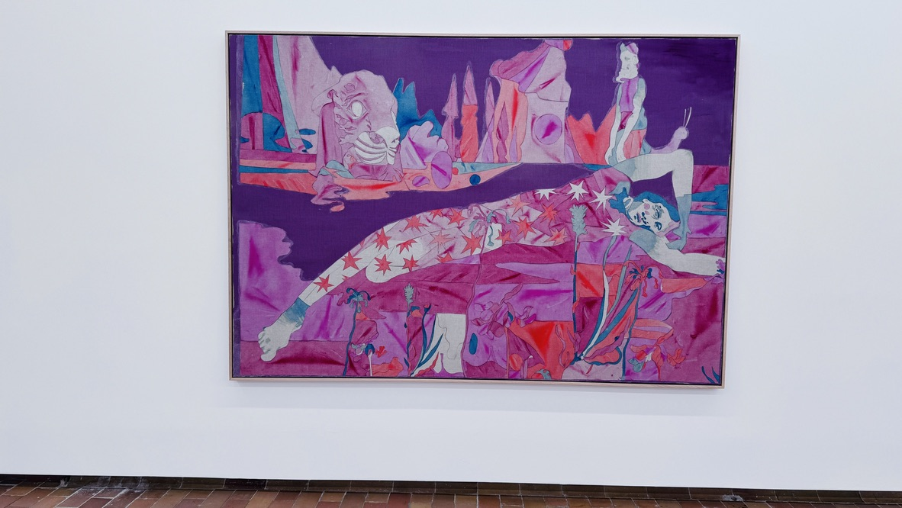

Analyse
Dette værk fremstår som et af de mest komplekse og ladede i serien – både formelt, farvemæssigt og tematisk. Hvor flere af de andre arbejder med enkeltstående figurer i et næsten ikonisk rum, udfolder dette sig som en langstrakt, næsten fortællende scene, hvor kroppen, landskabet og fantasien smelter sammen.

Komposition og rum
Formatet er horisontalt og bredt, hvilket straks giver associationer til friser eller panoramiske fortællinger. Figuren – en langstrakt, næsten flydende krop – strækker sig på tværs af hele billedfladen og bliver dermed det strukturerende element i kompositionen. Kroppen fungerer næsten som en landskabslinje: den opdeler billedet i et øvre og et nedre rum.

Rummet er imidlertid ikke perspektivisk. Der er ingen stabil dybde, men snarere lag:

- Et øvre bånd med arkitektoniske eller scenografiske elementer
- Et midterfelt domineret af kroppen
- Et nedre felt med planter og organiske former

Disse lag glider ind i hinanden uden klare grænser, hvilket giver en drømmeagtig, næsten flydende rumlighed. Det føles mindre som et sted og mere som en mental tilstand.

Figuren: krop som ornament og konstruktion
Den centrale figur er både menneskelig og opløst. Kroppen er:

- Forlænget og anatomisk urealistisk
- Dekoreret med stjernemotiver, der bryder hudens kontinuitet
- Delvist transparent eller sammensat af forskellige farvefelter

Stjernerne fungerer som en form for ornamentalisering af kroppen, men også som tegn på noget kosmisk eller imaginært. Kroppen bliver ikke blot en fysisk størrelse, men et billede på noget indre eller uafgrænset.

Samtidig er der en tydelig konstruktion: figuren virker sammensat, næsten som et stykke tekstil eller collage, hvor dele er lagt ovenpå hinanden. Det understreger idéen om kroppen som noget skabt og ikke givet.

Posituren er tvetydig. Figuren ligger eller svæver i en afslappet, næsten erotisk stilling, men uden tydelig relation til omgivelserne. Den er både til stede og fraværende.

Ansigt og identitet
Ansigtet er karakteristisk skitseagtigt og maskelignende. Det er ikke fuldt modelleret, men fremstår som en slags påført identitet – i tråd med commedia dell’arte-referencerne i resten af kunstnerens praksis. Det skaber afstand: vi ser en figur, men får ikke adgang til et individ.

Farve: intensitet og opløsning
Farvepaletten domineres af pink, lilla og rødlige toner, med indslag af turkis og blå. Farverne er:

- Mættede og stærkt kontrasterende
- Flade, uden klassisk lys/skygge-modellering
- Samtidig delvist opløste i vandige overgange

Der er en spænding mellem kontrol og opløsning. Nogle områder er klart afgrænsede, mens andre flyder ud og giver en akvarelagtig, næsten sårbar kvalitet.

I lyset af kunstnerens ændrede syn efter operationen bliver farven her næsten overvældende. Den er ikke afdæmpet eller harmonisk, men insisterende og kropslig. Det pink rum virker både sanseligt og klaustrofobisk.

Landskab og organiske former
Det nedre felt er befolket af planter eller organiske vækster, som vokser op omkring kroppen. De er stiliserede, men levende, og de synes at være i en slags dialog med figuren:

- Som om kroppen er en del af naturen
- Eller som om den opløses og genopstår i den

Det øvre felt rummer mere arkitektoniske eller scenografiske former – næsten som kulisser eller fantasibygninger. Sammen skaber de to zoner en spænding mellem det organiske og det konstruerede.

Erotisk og drømmeagtig tematik
Der er en tydelig erotisk undertone i værket:

- Den udstrakte, blotlagte krop
- Den afslappede, åbne positur
- Farvernes intensitet

Men erotikken er ikke direkte eller naturalistisk. Den er filtreret gennem stilisering og opløsning. Det giver en følelse af distance – som om begæret er til stede, men ikke kan realiseres.
Samtidig er hele scenen præget af en drømmelogik. Elementerne hænger ikke sammen i en fortælling, men i en stemning. Figuren synes at befinde sig i et mentalt landskab, hvor krop, arkitektur og natur flyder sammen.

Kunsthistoriske perspektiver
Værket kan ses i forlængelse af flere traditioner:

- Den liggende figur i kunsthistorien (fra klassisk maleri til modernisme), men her opløst og fragmenteret
- Surrealismens drømmebilleder, hvor kroppen indgår i ulogiske rum
- Modernismens brug af flade farvefelter og dekorative mønstre

Men det særlige her er kombinationen med den tekstile, kollageagtige tilgang og den næsten barnligt intense farveoplevelse.

Samlet læsning
Værket kredser om kroppen som et sted, hvor identitet, sansning og fantasi mødes og opløses. Figuren er ikke en stabil enhed, men et felt af farver, mønstre og fragmenter. Den ligger i et rum, der hverken er ydre eller indre, men noget midt imellem.

Det er et billede på en tilstand snarere end en situation: en sanselig, måske erotisk, men også fremmedgjort oplevelse af at være til. Farven og materialiteten gør denne tilstand intens og nærværende, mens figurens maskelignende ansigt og fragmenterede krop skaber afstand.

Resultatet er et værk, der både tiltrækker og destabiliserer beskueren. Det er smukt i sin farve og rytme, men rummer samtidig en underliggende uro, hvor kroppen og verden ikke længere hænger helt sammen.

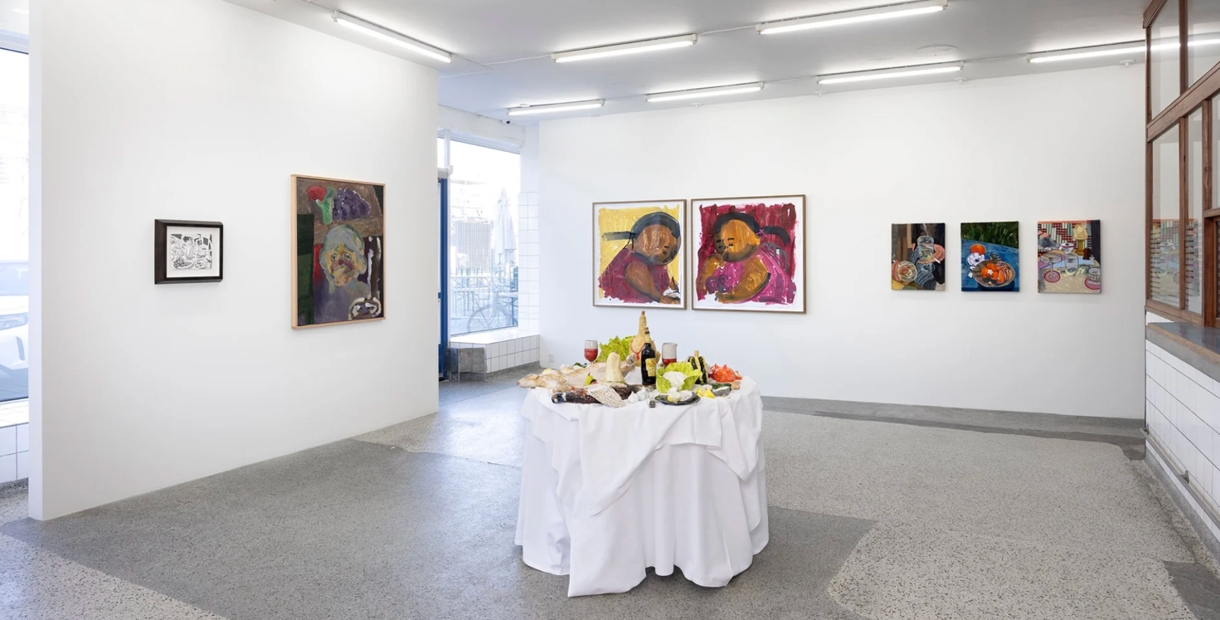
Salon – A seat at the table – indtil 2. maj - En gruppeudstilling med Ania Pieranska, Casey Baden, Danny Fox, Fryd Frydendahl, Monica Kim Garza, Oliver Sundqvist, Rose Eken, Søren Behncke og Todd James

A Seat at the Table undersøger det moderne liv gennem et af de mest velkendte steder i den menneskelige erfaring: bordet.

Udstillingen genkalder den hollandske tradition for stilleben – stilleben, en malestil, der afspejler den hidtil usete materielle overflod, som Holland oplevede efter landets koloniale ekspansion i det 17. århundrede. Disse barokke billeder var fyldt med både symboler på overflod og dets uundgåelige forfald: blomster, der blomstrede uden for sæsonen, frugter, kød, fluer og orme, der gjorde krav på deres plads ved festmåltidet, mens tallerkener balancerede på kanten af bordet i trods mod tyngdekraften – påmindelser om, at alt kunne forsvinde på et øjeblik; memento mori. Vores forhold til stilleben har siden ændret sig. Materiel overflod er ikke længere noget usædvanligt; i stedet er det tid, nærvær og samhørighed, der i dag føles sjældent.

I denne udstilling bliver bordet et sted for fællesskab snarere end udstilling. Sparsomme, usmykkede overflader taler til den nutidige længsel efter nærhed: at ryge i solen med venner, sidde på græsset med frugt, dvæle i samtalen. Kunstnerne fokuserer mindre på objekter og mere på de følelser, bordet rummer. For Oliver Sundqvist bliver bordet et skjulested, et tilflugtssted, når den sociale angst stiger. For Ania Pieranska er det en samling af støttende venner, et øjeblik at læne sig ind i og glemme verden. For Monica Kim Garza er bordet et sted for skrivning, arbejde og fordybelse. Fryd Frydendahl leger med stilleben-traditionen ved at placere gafler i uventede scenarier og skabe skiftende, levende tableauer af nysgerrig udnyttelse og leg.

Dette er den moderne overflod: tid, frihed og relationer, som i dag er lige så sjældne som importerede varer engang var, og ligeledes forbeholdt de få. På en måde er disse kunstværker en drøm om tid, man kan bruge på blot at sidde ved et bord.

Ania Pieranska
Ania Pieranska arbejder i krydsfeltet mellem maleri og rumlig installation, hvor farve, materialitet og bevægelse spiller centrale roller. Hendes værker kredser ofte om perception og sansning, og hun undersøger, hvordan vi oplever rum gennem både krop og blik. Resultatet er poetiske og ofte taktile værker, der inviterer beskueren til at gå på opdagelse i subtile forskydninger og stemninger.

Casey Baden
Casey Baden skaber malerier, der balancerer det figurative og det abstrakte med en stærk sans for komposition og fortælling. Hans værker rummer ofte en underspillet humor og en åben narrativ struktur, hvor beskueren selv må udfylde tomrummene. Baden arbejder med lag på lag, hvor motiver opstår og opløses i en dynamisk billedverden.

Danny Fox
Danny Fox er kendt for sine rå og ekspressive malerier, der trækker på både kunsthistorie, populærkultur og personlige erfaringer. Hans stil er umiddelbar og energisk, med en tydelig håndskrift og en ofte mørk, men også legende tone. Fox’ værker kredser om menneskelige relationer, identitet og livets mere uforudsigelige sider.

Fryd Frydendahl
Fryd Frydendahl er fotograf og arbejder med et dokumentarisk, men samtidig sanseligt og nærværende billedsprog. Hendes fotografier kredser om menneskelige relationer, identitet og tilhørsforhold, ofte med afsæt i nære miljøer og personlige fortællinger. Med en intuitiv tilgang og et skarpt blik for stemninger formår hun at indfange både det sårbare og det hverdagslige i billeder, der fremstår ærlige og vedkommende.

Monica Kim Garza
Monica Kim Garza skaber sanselige og kraftfulde malerier med fokus på krop, identitet og tilstedeværelse. Hendes værker er præget af intense farver og organiske former, hvor figuration og abstraktion smelter sammen. Hun arbejder ofte med temaer som begær, sårbarhed og styrke i en billedverden, der både er direkte og åben for fortolkning.

Oliver Sundqvist
Oliver Sundqvist bevæger sig mellem maleri, skulptur og installation, hvor han undersøger materialers potentiale og betydning. Hans værker har ofte en fysisk tyngde og en eksperimenterende tilgang til form og struktur. Sundqvist arbejder med kontraster – det rå og det raffinerede – og skaber værker, der både udfordrer og engagerer beskueren.

Rose Eken
Rose Eken er kendt for sine keramiske skulpturer, der gengiver hverdagens objekter og kulturelle artefakter med stor præcision og personlighed. Hendes værker kredser om subkultur, musik og identitet, og hun formår at indfange både nostalgi og samtid i sine detaljerede gengivelser. Der er en særlig varme og humor i hendes arbejde, som gør det umiddelbart genkendeligt og vedkommende.

Søren Behncke
Søren Behncke arbejder med maleri og installation i en praksis, der ofte kredser om natur, tid og forandring. Hans værker har en meditativ karakter, hvor lag, gentagelser og materialer spiller sammen i en undersøgelse af det forgængelige. Behnckes arbejde inviterer til refleksion over menneskets forhold til omgivelserne.

Todd James
Todd James, også kendt som REAS, har rødder i graffiti- og street art-miljøet i New York og bringer denne energi ind i sine farverige og figurative malerier. Hans værker er ofte præget af en tegneserieagtig stil med skarpe konturer og klare farver, men rummer samtidig en kritisk og til tider satirisk kommentar til politik, magt og populærkultur.

Værkanalyse – A Seat at the Table

Udstillingen A Seat at the Table folder sig visuelt og tematisk ud som en nutidig genforhandling af stilleben-traditionen, hvor bordet ikke længere blot er en scene for objekter, men et psykologisk og socialt rum. Installationen i midten – et rundt bord dækket med en hvid dug og fyldt med madvarer, jagttrofæer og keramiske elementer – fungerer som udstillingens tyngdepunkt. Her er en tydelig reference til det klassiske overdådige stilleben: vildt, fisk, frugt og vin. Men materialiteten afslører forskydningen – flere elementer fremstår som skulpturelle fortolkninger snarere end faktiske objekter. Overflod bliver iscenesat, næsten teatralsk, og peger dermed på sin egen konstruktion.

Dette værk kan læses i forlængelse af Rose Eken, hvor det keramiske håndværk oversætter det forgængelige til noget varigt. I modsætning til barokkens memento mori, hvor forrådnelse er en del af motivet, er forfaldet her suspenderet – tiden er frosset. Dermed opstår en spænding mellem det levende måltid og det døde billede: en længsel efter at fastholde øjeblikket.

På væggene ses malerier, der forskyder fokus fra objekt til relation. De to store, ekspressive figurationer – med varme, næsten barnlige penselstrøg og intense farver – kan relateres til Danny Fox eller Monica Kim Garza. Her er bordet ikke direkte synligt, men implicit til stede i kroppens gestus: hænder, der hviler, ansigter vendt nedad, en indadvendthed. Bordet bliver et mentalt rum – et sted for pause, træthed eller intimitet.

Ved siden af hænger mindre, mere naturalistiske malerier af hænder, glas og måltider. Disse værker genoptager stillebenets motivverden, men i en nutidig, hverdagslig skala. Her er ingen barok overflod, men snarere fragmenter af sociale situationer: et glas, der rækkes frem, en tallerken med frugt. Det peger mod Casey Baden eller Todd James, hvor narrativet er åbent og uafsluttet. Beskueren inviteres til at forestille sig relationerne omkring bordet snarere end at betragte objekterne isoleret.

Et centralt værk i udstillingen er det store, horisontale maleri af en middagsscene, hvor vin hældes op. Kompositionen er stram, næsten teatralsk, og farvepaletten – rosa og varme toner – skaber en intim, men også let kunstig stemning. Figurenes ansigter er delvist udeladt, hvilket understreger, at det ikke er individet, men situationen, der er i fokus. Dette værk konkretiserer udstillingens pointe: bordet som et sted for relation, gestus og midlertidig samhørighed.

I kontrast til malerierne introducerer de små fotografier en mere dokumentarisk dimension, som kan knyttes til Fryd Frydendahl. Her opløses bordet næsten som motiv og optræder i fragmenter eller forskydninger. Fotografiet insisterer på det flygtige – øjeblikket, der allerede er forbi – og bringer dermed memento mori-tematikken tilbage i en nutidig form: ikke som forrådnelse, men som tidens uundgåelige passage.

Endelig kan man læse en mere indadvendt dimension i udstillingen gennem værker, der ikke direkte viser bordet, men antyder det som et skjulested eller en ramme. Dette perspektiv kan forbindes med Oliver Sundqvist og Ania Pieranska, hvor bordet bliver et sted for tilbagetrækning eller støtte. I denne sammenhæng bliver fraværet af bordet næsten lige så betydningsfuldt som dets tilstedeværelse.

Samlet læsning
Hvor det historiske stilleben handlede om materiel overflod og livets forgængelighed, peger A Seat at the Table på en ny form for knaphed: tid, nærvær og relationer. Bordet er ikke længere en scene for ting, men for følelser og forbindelser.

Udstillingen bevæger sig fra det iscenesatte og næsten teatralske midterværk til mere intime og fragmenterede skildringer langs væggene. Denne bevægelse spejler en overgang fra fælles ritual til individuel erfaring – fra festmåltid til stille øjeblikke.

I den forstand bliver udstillingen ikke blot en refleksion over bordet som motiv, men som en drøm: et sted, hvor man stadig kan samles, dvæle og – for en stund – have tid nok.

Magnus Krysto
Magnus Krystos keramiske relieffer fremstår som stille, koncentrerede billedfelter, hvor fragmenter samles til en helhed uden nogensinde at falde helt på plads. De små, håndlavede fliser er organiseret i en stram, næsten modernistisk gridstruktur, men enhver fornemmelse af systematisk orden undergraves af variationen i glasurer, formater og motiver. Resultatet er en billedverden, der balancerer mellem kontrol og tilfældighed – mellem det planlagte og det sansede.

I deres opbygning trækker værkerne tråde tilbage til modernismens modulære tænkning, hvor kunstnere som Paul Klee og Bauhaus-bevægelsen arbejdede med billedet som et system af gentagelser og variationer. Men hvor modernismen ofte søgte det universelle og rene, insisterer Krysto på det taktile, det uensartede og det fejlbarlige. Her er ingen industrielle perfektioner – kun spor af hænder, brænding og materiale. I den forstand ligger værkerne også i forlængelse af en keramisk tradition, hvor materialets egen vilje spiller med, fra japansk wabi-sabi-æstetik til nordisk studiokeramik i efterkrigstiden.

Samtidig åbner de enkelte fliser for en mere narrativ dimension. Små figurationer – et øje, en hånd, en trappe, et ansigt, et landskab – optræder som isolerede tegn, der antyder en fortælling uden at udfolde den. Denne fragmentering kan minde om middelalderlige relieffer eller renæssancens predella-paneler, hvor scener står side om side som episoder i en større fortælling. Men hos Krysto er fortællingen opløst; der findes ingen lineær læsning, kun en ophobning af betydningsfragmenter.

Her kan man også ane en forbindelse til surrealismen og senere CoBrA-bevægelsen, hvor billedsproget netop trak på det spontane, det drømmeagtige og det ubevidste. Motiverne hos Krysto synes at opstå som mentale nedslag – erindringsglimt eller symbolske rester – snarere end som illustrationer af en ydre virkelighed. Det er ikke verden, der afbildes, men oplevelsen af den.

Relieffets fysiske karakter er central. De keramiske felter er ikke blot billeder, men objekter med tyngde, tekstur og dybde. Indramningen i mørkt træ forstærker denne objektkarakter og giver værkerne en næsten arkitektonisk ro – som små, indkapslede rum eller nicher. Man kan associere til antikke vægfelter, ikontraditioner eller endda arkæologiske fund, hvor fragmenter af en større helhed er bevaret og genindsat i en ny sammenhæng.

Når værkerne opleves som serie, opstår endnu et lag. Den gentagne struktur skaber en form for visuel rytme, mens variationerne i motiver og farver åbner for forskydninger og nye forbindelser. Det giver indtryk af et løbende arbejde – som sider i en visuel dagbog eller et arkiv over indre tilstande.

Magnus Krystos relieffer placerer sig således i et spændingsfelt mellem det historiske og det samtidige. De trækker på ældgamle teknikker og billedtraditioner, men organiserer dem i en form, der føles nutidig i sin fragmentering og åbenhed. Det er værker, der ikke søger at give svar, men som insisterer på kompleksitet – og på at mening ofte opstår i mellemrum, i brudfladerne mellem det enkelte og helheden.

Københavns Kunsthandel - Svensk Modernisme udstilling 1880’erne - 1950’erne (lukket pga Venedig ulige uge – erstatninger Ekely i Istedgade)
Udstillingen giver et koncentreret indblik i svensk modernisme fra slutningen af 1800-tallet og frem til midten af det 20. århundrede – en periode, hvor kunsten bevæger sig fra naturalistiske interiører og portrætter til opløsning af form, farve og motiv.

Det er ikke en lineær fortælling, men snarere et møde mellem forskellige kunstneriske positioner, hvor spændet mellem det figurative og det abstrakte hele tiden er i bevægelse.

Fra interiør og nærvær til modernitet
Et centralt nedslag i udstillingen er det intime interiørmaleri – eksempelvis værket af Edvard Westman, hvor en kvinde sidder i et dæmpet rum. Her mærker man tydeligt arven fra det sene 1800-tal: lyset, roen og det psykologiske nærvær. Det er en kunst, der stadig er optaget af mennesket og dets omgivelser, men hvor stemningen allerede begynder at få forrang over den rene gengivelse.

Denne sensibilitet videreføres i portrætterne – blandt andet hos Agnes Cleve, som er en nøglefigur i svensk modernisme. Hendes værker spænder fra tidlige, mere naturalistiske studier til senere, mere eksperimenterende udtryk. Især hendes tegninger og studier viser en bevægelse mod opløsning og forenkling – hvor ansigtet bliver en struktur snarere end en individuel identitet.

Modernismens gennembrud: form, farve og opløsning
I udstillingen ser man tydeligt, hvordan modernismen for alvor slår igennem i første halvdel af 1900-tallet. Kunstnere som Siri Rathsmann arbejder med kompositioner, hvor figuration og abstraktion glider ind i hinanden. Hendes værker er særligt interessante, fordi de fastholder en antydning af motiv – landskab, rum eller figur – men opløser det i farvefelter og bevægelse.

Også Carl Axel Pehrson og Stellan Mörner peger i retning af en mere eksperimenterende tilgang, hvor billedet ikke længere skal forestille noget genkendeligt, men snarere undersøger rytme, struktur og balance.

Det figurative som vedvarende spor
Samtidig viser udstillingen, at det figurative aldrig forsvinder helt. Hos Hildegard Thorell og Ernst Norlind fastholdes kroppen og mennesket som motiv – men med en tydelig modernistisk sensibilitet i farve og pensel.

Et værk som “Mimosa San” af Thorell fremstår som et højdepunkt: en figurativ scene, men med en løsere og mere atmosfærisk behandling, hvor farven næsten overtager formen.

Hverdagen som motiv: stilleben og landskab
Stillebenet og landskabet spiller også en central rolle. Hos Inga Pentén ses et klassisk stilleben med hatæske og paraply – et motiv, der peger tilbage mod 1800-tallet, men behandlet med en moderne enkelhed og flade.

Landskaberne – blandt andet hos Ida Gisiko-Spärck og Brita Lönnberg-Elander – viser, hvordan naturen bliver et sted for eksperiment med farve og komposition snarere end en naturtro gengivelse.

Svensk modernisme i forhold til den franske
For at forstå svensk modernisme er det afgørende at se den i dialog med den franske kunstscene – særligt Paris, som omkring år 1900 var centrum for den moderne kunst. Mange svenske kunstnere rejste til Frankrig, studerede dér og tog impulserne med hjem.

Den tidlige fase af svensk modernisme er tydeligt præget af impressionismen og postimpressionismen. Hos Agnes Cleve mærker man en interesse for lys, farve og stemning, som har rødder i denne tradition. Senere bevæger hun sig – ligesom flere af sine samtidige – i retning af kubisme og mere strukturerede billedopbygninger.

Det er dog karakteristisk, at den svenske modernisme sjældent bliver lige så radikal som den franske. Hvor den franske avantgarde ofte bryder voldsomt med traditionen, arbejder de svenske kunstnere mere gradvist. De absorberer de nye idéer, men fastholder ofte en forbindelse til det figurative og til motivverdenen.

Dette ses tydeligt hos Siri Rathsmann, hvor kompositionerne balancerer mellem opløsning og genkendelighed. Der er en modernistisk frihed i formen, men også en tilbageholdenhed – en vilje til stadig at lade motivet være til stede som en underliggende struktur.

Samtidig spiller den nordiske kontekst en væsentlig rolle. Hvor den franske modernisme ofte er urban, energisk og konfronterende, er den svenske mere præget af stilhed, natur og eftertænksomhed. Selv når formerne bliver abstrakte – som hos Bertil Öhlund – er der en ro og balance i kompositionen, som adskiller sig fra den mere eksplosive franske avantgarde.

Man kan derfor sige, at svensk modernisme ikke er en kopi af den franske, men en oversættelse – hvor de formelle eksperimenter tilpasses en nordisk sensibilitet.

Mod det abstrakte
I udstillingens senere værker træder abstraktionen tydeligere frem. Kunstnere som Bertil Öhlund og Gerd Nordenskjöld arbejder med rene former og geometriske strukturer. Her er motivet helt opløst, og billedet bliver en undersøgelse af relationer mellem flader, farver og linjer.

Samlet perspektiv
Det, der gør udstillingen særlig stærk, er dens evne til at vise modernismen som en glidende overgang snarere end et brud.

Fra de tidlige interiører og portrætter til de senere abstrakte kompositioner ser man, hvordan kunstnerne gradvist løsriver sig fra det synlige og bevæger sig mod det sanselige og strukturelle.

Svensk modernisme fremstår her ikke som én stil, men som en række parallelle undersøgelser af, hvad et billede kan være.

https://www.koebenhavnskunsthandel.dk/collections/swedish-art

Ekely – John Kørner - High Speed Heart Beat
John Kørner / High Speed Heart Beat Åbning 26. marts 2026 kl. 17.00-19.00 På udstillingen High Speed Heartbeats vil vi præsentere otte raderinger lavet af Kørner i perioden 2022-2026. Værkerne er udført som Koldnålsradering kombineret med Polytyping – en særlig trykketeknik udviklet og udført hos Atelje Larsen i Helsingborg, Sverige. Teknikken tilfører raderingerne en næsten malerisk karakter, hvor farve, struktur og spor af Kørners hånd træder tydeligt frem.

Udstillingen High Speed Heart Beat præsenterer en serie på otte raderinger udført af John Kørner i perioden 2022–2026. Værkerne er skabt som koldnålsraderinger kombineret med polytyping – en særlig trykketeknik udviklet og udført hos Atelje Larsen.

Teknikken tilfører raderingerne en markant fysisk og visuel intensitet. Farverne fremstår både transparente og mættede, mens sporene af trykprocessen – ridser, lag og forskydninger – giver værkerne en næsten malerisk karakter. Det er grafiske værker, der insisterer på kroppen og hånden som en aktiv del af billedet.

Motivisk kredser serien om bevægelse, hastighed og det moderne menneskes kropslige tilstedeværelse i et accelereret rum. Figurer optræder som fragmenter eller silhuetter – ofte placeret i arkitektoniske eller infrastrukturelle omgivelser, hvor linjer og perspektiver skyder frem som spor af fart. Røde og blå strøg kan minde om lys, der trækkes gennem billedet, som efterladte spor af noget, der netop er passeret.

Der er en tydelig spænding mellem kontrol og opløsning. De grafiske strukturer – søjler, flader og rumlige markeringer – skaber en form for orden, mens farven og de mere gestiske elementer bryder denne orden op. Resultatet er billeder, der balancerer mellem det konkrete og det flygtige, mellem det aflæselige og det sansede.

Titlen High Speed Heart Beat peger både på det fysiske – pulsen, kroppen i bevægelse – og det mentale tempo, der præger samtidens liv. Værkerne kan læses som billeder på en verden, hvor vi konstant er i transit: gennem byrum, systemer og relationer. Figuren er ikke fast forankret, men i bevægelse, ofte på vej ind eller ud af billedet.

Samtidig rummer værkerne en form for stilhed. Trods deres dynamik er de ikke kaotiske, men præcise og afbalancerede. De efterlader et rum, hvor beskueren kan mærke både hastigheden og pausen – øjeblikket, hvor pulsen registreres.

Med denne serie videreudvikler John Kørner sit arbejde med det figurative i opløsning og sin interesse for, hvordan mennesket bevæger sig i og påvirkes af de strukturer, det er omgivet af. High Speed Heart Beat er både en undersøgelse af bevægelse og en registrering af samtidens tempo – fastholdt i grafikkens langsomme og taktile proces.

Galleri Bo Bjerggaard – Anna Bjerger – The Dusk
The Dusk tager udgangspunkt i en forskydning, både geografisk og billedmæssigt. Anna Bjerger er flyttet fra landet til byen, og de seneste år har hun forladt sit arkiv af fundne billeder til fordel for det, hun ser omkring sig i hverdagen. Motivet er ikke længere noget, hun finder alene, det er noget hun deler med alle andres blikke.

Dette er kunstnerens fjerde soloudstilling på galleriet. Til denne udstilling har vi inviteret David Risley, tidligere gallerist og ven af Anna Bjerger, til at skrive en kort introduktion til udstillingen og værkerne.

The Dusk
Titlen er inspireret af den svenske forfatter Pär Lagerkvists berømte digt fra 1919, »Det är vackrast när det skymmer.« »Det er smukkest, når det skumrer.«

Amina Cain skriver: ”Jeg skriver ikke altid en sætning for at fortælle en historie præcist, men blot for at være i det rum, en sætning udgør, for at få ting til at dukke op i den, for at se, hvad der er muligt” (A Horse at Night, Daunt Books 2022).

Kan dette også gælde for maleriet? spørger Anna Bjerger.

Anna fortalte mig, at hun altid leder efter udgangsskiltet i et rum. Hun kan være i rummet, så længe hun ved, at der er en udgang.

Hun lavede en udstilling i mit galleri i London, The Snail’s Trail, 2008, hvor hvert maleri placerede beskueren et bestemt sted, ofte et mærkeligt sted, i forhold til motivet – i øjenhøjde med en mands skridt, ved foden af en seng med en ukendt sovendes tæer stikkende ud under dynen.

I disse nye malerier er det ikke beskuerens, men kunstnerens position i forhold til motivet, der er i fokus.

I det meste af sin karriere, både under og efter kunstskolen, arbejdede hun ud fra fundne billeder. Andre menneskers billeder, som hun udvalgte og omsatte til malerier. Når hun brugte fundne billeder, var der en kløft mellem deres oprindelige anvendelse og det færdige maleri. Frataget deres kontekst – rejsebrochurer, lokalhistoriske bøger, strikkeopskrifter, naturfotografi – blev de åbne for Bjergers genfortolkning og de nye betydningslag, hun tilføjede ved at male dem. Folk sagde til hende, at de fundne billeder næsten kunne være fra hendes eget liv. Med tiden blev de i stigende grad rekontekstualiseret ind i hendes sprog og biografi, erstatningsbilleder for hendes eget liv. Skygger.

Oprindeligt valgte hun at arbejde ud fra eksisterende billeder for at løsrive sig fra følelser og minder, så hun kunne fokusere på maleriet. For nylig har hun løsrevet sig fra den proces. Det nye arbejde udelukker mellemmanden. Billederne er ikke længere formidlet. Nu finder hun billeder i sin virkelige verden og tager fotografier af dem, som hun arbejder ud fra.

I de sidste 25 år har hun boet og arbejdet dybt inde i den svenske skov. Dette blev en del af hendes identitet som kunstner. For nylig er hun flyttet ind i centrum af Malmö, en af Sveriges største byer. Hun er meget bevidst om menneskemængden omkring sig, de mange øjne, der har hvilet på de ting, hun ser i sit daglige liv, den fælles oplevelse. Det, der engang var forbeholdt hende, er det ikke længere. Alt, hvad man ser i byen, ses af tusindvis af mennesker. En blandt mange, ikke unik.

Hendes nye atelier i byen er en tabula rasa, endnu ikke fyldt med den ophobning af genstande og visuel støj, som et livs værk fylder et rum med. Hver genstand eller hvert billede, der kommer ind i det nye, uforurenede atelier, forstærkes, bliver hyper-til stede.

Så hvor er hun i disse nye malerier?

Hun er flygtig, passerer igennem, spøgelsesagtig. Hverken her eller der. Hverken inde eller ude, op eller ned.
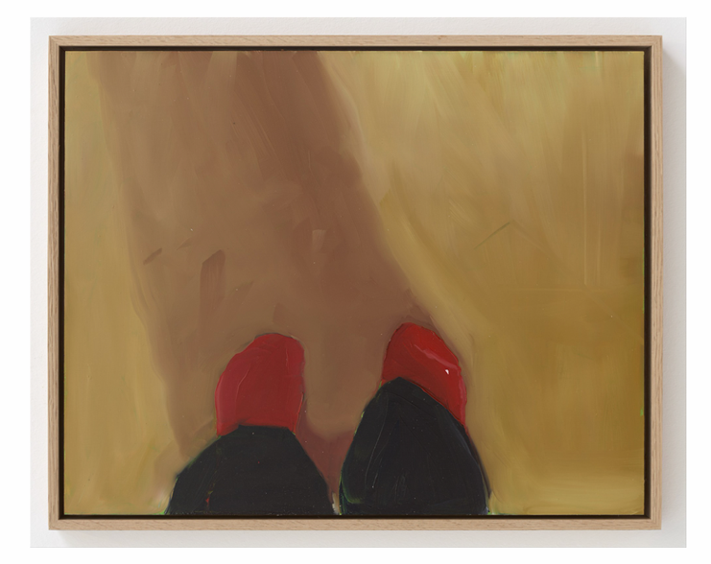
Det første maleri, hun lavede til udstillingen, Red Socks, er et selvportræt uden spejl, hvor hun kigger lige ned på sine egne fødder, stående på jorden. Jeg er her. Kunstneren er til stede. Det placerer hende som de øjne, vi ser igennem, og udforsker hendes nye liv sammen med hende, forsigtigt, stående på trappen, uden for døren, usikker på, om hun skal gå ind, til stede, men på udkig efter udgangsskiltet.

Den eneste anden figur (delvist) er toppen af en persons hoved, iført en pelshue, i Studio Wall.

Der er malerier af fælles, offentlige rum – trappeopgange, markeder, museer, cafébord. I Magenta, The Flat og Uninhabited bliver trapper, vinduer og døråbninger snarere tærskler end destinationer. De har ikke den hjemlige fortrolighed, som Hammershøi eller Anker havde i forhold til deres interiører. Bjergers døråbninger er mere liminale, øjeblikke af tøvende dvælen udenfor snarere end tilhørsforhold indenfor.

Skumringen har en måde at standse tiden på, i den blå time, når solen lige er under horisonten, det blå lys vedbliver, skyggerne blødgøres. Et andet rum, et forværelse til den kommende nat.

Bjerger siger, at hun er tilskueren, og at malerierne er smalle passager gennem tiden.

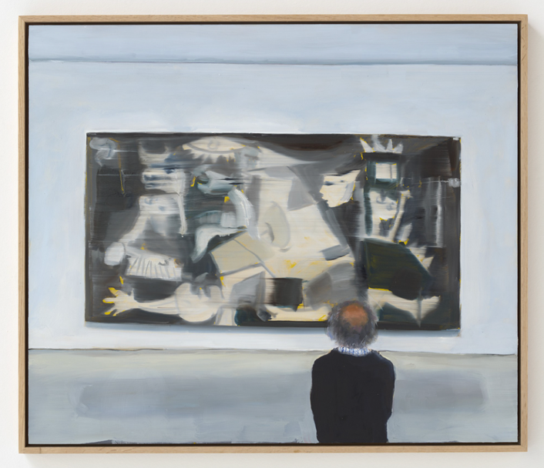
I Madrid står en figur foran Guernica, optaget af at se; i From Another Place ser vi et øjeblik fra en sort-hvid film, et par hænder, projiceret op på en gallerivæg. Billedet er allerede medieret, allerede et andet sted. Selve blikket bliver ustabilt, fordoblet.

»Pine« er et overgangsmaleri, en enkelt fyrretræ, isoleret fra skoven, udsat for byens skarpe lys, der kaster mange skygger som en skuespiller fanget på scenen. Det minder om Carl Fredrik Hills foruroligende, overjordiske træer.

»Outside / Inside« viser et mørkt interiør med vinduer, der vender ud mod en lyst oplyst eng, der fører hen mod skovkanten. Bjerger blander genrer og tilgange, et langsomt malet rum, der afslører et hurtigt malet landskab.
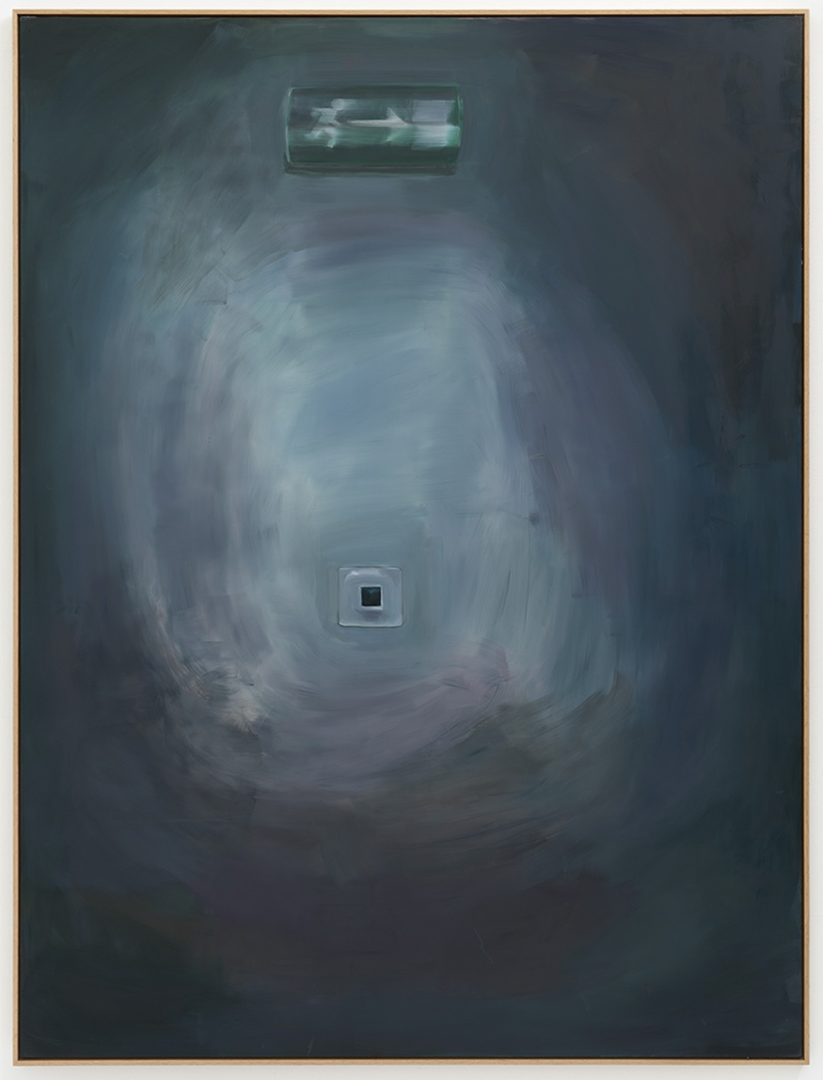
Et stort maleri, større end naturlig størrelse, med titlen Exit er udstillingens kerne. En lysplet på en væg afslører en lyskontakt, der giver mulighed for at slukke for lyskilden. Over den i mørket hænger et Exit-skilt, der vil lyse selv i den efterfølgende mørke. Kunstneren er til stede. Til stede, men på udkig efter udgangen.

